**Célébration de la Parole**

**Rentrée de l’année 2024-2025**

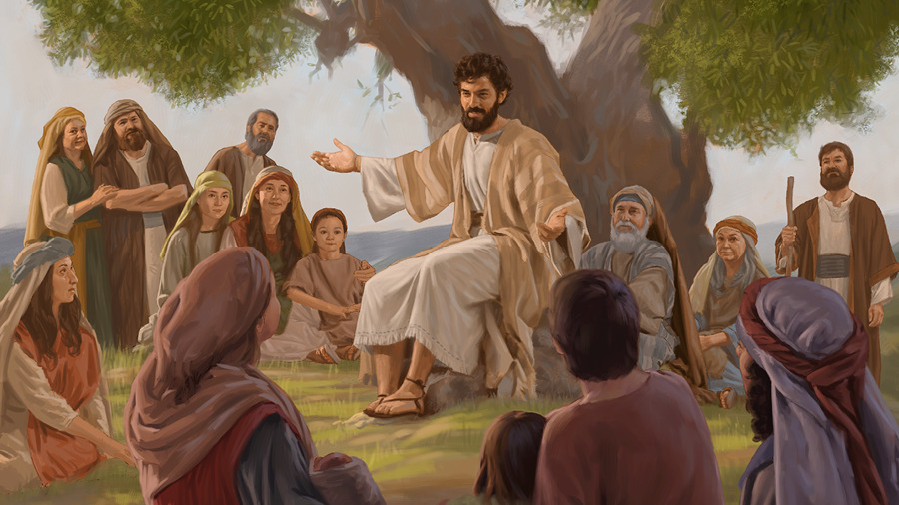

**Chant d’ouverture** Par toute la terre il nous envoie

*Audio sur :* [*https://www.youtube.com/watch?v=CpWILwqjICs*](https://www.youtube.com/watch?v=CpWILwqjICs)

1. Par toute la terre il nous envoie  
Témoigner de son amour,  
Proclamer son nom et son salut  
Dans la force de l'esprit.

Car nos yeux ont vu et reconnu  
Le sauveur ressuscité,  
Le saint d'Israël, né de Marie  
Fils de Dieu qui donne vie.

**R/ Criez de joie, Christ est ressuscité !  
Il nous envoie annoncer la vérité !  
Criez de joie, brûlez de son amour !  
Car il est là, avec nous pour toujours.**

2. Par sa vie donnée, son sang versé,  
Il a racheté nos vies,  
Il détruit les portes des enfers,  
Il nous sauve du péché.

À tout homme il donne son salut,  
Don gratuit de son amour.  
Vivons dans sa gloire et sa clarté,  
Maintenant et à jamais.

3. Pour porter la joie Il nous envoie,  
Messagers de son Salut !  
Pauvres serviteurs qu’il a choisis,  
Consacrés pour l’annoncer !  
Que nos lèvres chantent sa bonté,  
La splendeur de son dessein,  
Gloire à notre Dieu, Roi tout puissant,  
Éternel est son amour !

**Première lecture**

Lecture du livre de Jérémie (Jr 1, 4-8)

La parole du Seigneur me fut adressée : « Avant même de te façonner dans le sein de ta mère, je te connaissais ; avant que tu viennes au jour, je t’ai consacré ; je fais de toi un prophète pour les nations. » Et je dis : « Ah ! Seigneur mon Dieu ! Vois donc : je ne sais pas parler, je suis un enfant ! » Le Seigneur reprit : « Ne dis pas : “Je suis un enfant !” Tu iras vers tous ceux à qui je t’enverrai ; tout ce que je t’ordonnerai, tu le diras. Ne les crains pas, car je suis avec toi pour te délivrer – oracle du Seigneur. »

**Psaume** Proclamez que le Seigneur est bon – Psaume 118 (117)

*Chant sur :* [*https://www.youtube.com/watch?v=jVodVLKatHU*](https://www.youtube.com/watch?v=jVodVLKatHU)

**R/ Alléluia, alléluia, alléluia.**

1. Proclamez que le Seigneur est bon,  
Éternel est son amour !  
Que le dise la maison d’Israël,  
Éternel est son amour !

2. Dans l’angoisse j’ai crié vers lui,  
Le Seigneur m’a exaucé.  
Le Seigneur est là pour me défendre,  
J’ai bravé mes ennemis.

3. Le Seigneur est ma force et mon chant,  
Le Seigneur est mon salut.  
Je ne mourrai pas, non, je vivrai,  
Je dirai l’œuvre de Dieu.

4. Ouvrez-moi les portes de justice,  
J’entrerai, je rendrai grâce ;  
C’est ici la porte du Seigneur,  
Tous les justes y entreront.

5. Oui, c’est toi mon Dieu, je te rends grâce,  
Seigneur mon Dieu je t’exalte.  
Proclamez que le Seigneur est bon,  
Éternel est son amour !

**Evangile** (lu par le prêtre s’il est présent)

De l’Evangile selon saint Jean

Marie Madeleine se tenait près du tombeau, au-dehors, tout en pleurs. Et en pleurant, elle se pencha vers le tombeau. Elle aperçoit deux anges vêtus de blanc, assis l’un à la tête et l’autre aux pieds, à l’endroit où avait reposé le corps de Jésus. Ils lui demandent : « Femme, pourquoi pleures-tu ? » Elle leur répond : « On a enlevé mon Seigneur, et je ne sais pas où on l’a déposé. » Ayant dit cela, elle se retourna ; elle aperçoit Jésus qui se tenait là, mais elle ne savait pas que c’était Jésus. Jésus lui dit : « Femme, pourquoi pleures-tu ? Qui cherches-tu ? » Le prenant pour le jardinier, elle lui répond : « Si c’est toi qui l’as emporté, dis-moi où tu l’as déposé, et moi, j’irai le prendre. » Jésus lui dit alors : « Marie ! » S’étant retournée, elle lui dit en hébreu : « Rabbouni ! », c’est-à-dire : Maître. Jésus reprend : « Ne me retiens pas, car je ne suis pas encore monté vers le Père. Va trouver mes frères pour leur dire que je monte vers mon Père et votre Père, vers mon Dieu et votre Dieu. » Marie Madeleine s’en va donc annoncer aux disciples : « J’ai vu le Seigneur ! », et elle raconta ce qu’il lui avait dit. Le soir venu, en ce premier jour de la semaine, alors que les portes du lieu où se trouvaient les disciples étaient verrouillées par crainte des Juifs, Jésus vint, et il était là au milieu d’eux. Il leur dit : « La paix soit avec vous ! » Après cette parole, il leur montra ses mains et son côté. Les disciples furent remplis de joie en voyant le Seigneur. Jésus leur dit de nouveau : « La paix soit avec vous ! De même que le Père m’a envoyé, moi aussi, je vous envoie. » (Jean 20, 11-21)

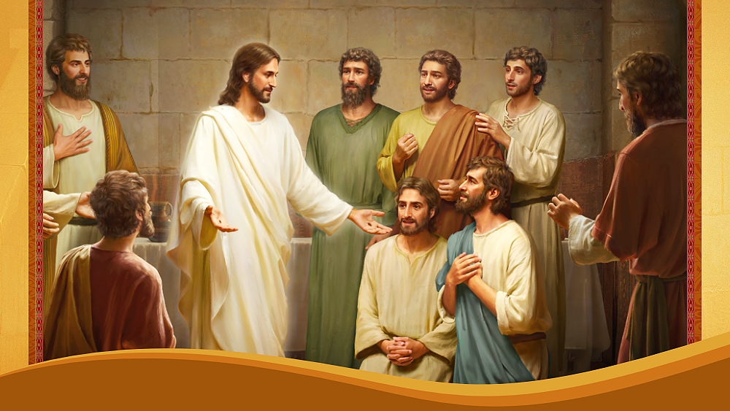

**Prière universelle** R/ Ecoute nos prières, Seigneur exauce-nous

1. *« Marie Madeleine s’en va donc annoncer aux disciples : J’ai vu le Seigneur ! »*. Prions pour nos établissements d’enseignement catholique : qu’ils soient un lieu d’annonce du Christ ressuscité auprès de tous. Prions le Seigneur.

2. *« De même que le Père m’a envoyé, moi aussi, je vous envoie. »* Prions pour nos communautés éducatives afin que chacun trouve sa place dans la mission d’éducative qui nous est confiée. Que le Christ Jésus nous donne l’élan missionnaire dont nous avons besoin pour être des témoins de son amour pour nous. Prions le Seigneur.

3. *« Marie Madeleine se tenait près du tombeau, au-dehors, tout en pleurs »*. Prions pour nos élèves, particulièrement ceux qui se sentent perdus ou isolés. Que l’Esprit-Saint nous inspire les bonnes attitudes pour les entourer au mieux. Prions le Seigneur.

**Notre Père**

***Ensemble, confions au Père toutes nos demandes :***

Notre Père, qui es aux cieux,  
que ton nom soit sanctifié,  
que ton règne vienne,  
que ta volonté soit faite sur la terre comme au ciel.  
Donne-nous aujourd’hui notre pain de ce jour.  
Pardonne-nous nos offenses,  
comme nous pardonnons aussi à ceux qui nous ont offensés.  
Et ne nous laisse pas entrer en tentation  
mais délivre-nous du Mal. Amen

**Chant d’envoi**

***En cette troisième année du 4e centenaire des apparitions de sainte Anne à Yvon Nicolazic, mettons-nous sous le patronage et la protection de celle qui a été envoyée par Dieu lui-même sur notre terre bretonne.***

*Audio sur :* [*https://vimeo.com/806689362*](https://vimeo.com/806689362)

R/ Sainte Anne ô bonne mère,

Vers toi montent nos chants,

Entends notre prière

Et bénis tes enfants.

1. Entends notre prière,

Pour toute notre école

Qu’y brille ta lumière,

Qu’y vive ta Parole.

2. Que toujours tous ensemble,

Elèves et professeurs,

Jésus-Christ nous rassemble,

Nous comble de bonheur.



DDEC56 – Service Formation Humaine – Juin 2024